**bel.ru**

**Возвращаться домой во вторник белгородцам придётся в дождь**

Сегодня, 17:25ОбществоФото: Бел.Ру

**В первый рабочий день недели синоптики обещают небольшие дожди с грозами. При этом температура в отдельных районах будет до 28 градусов тепла.**

По данным Гидрометцентра во вторник, 15 июня, над Белгородской областью будет переменная облачность.

Ночью осадков не ожидается. При северном ветре до 8 метров в секунду температура будет в пределах 12-17 градусов выше нуля.

Днём пройдут кратковременные дожди. Местами возможны грозы и порывы ветра до 13 метров в секунду. Столбики термометров поднимутся до 23-28 градусов тепла.

В Белгороде дождить будет уже тёплой ночью — при +18 °С. Утром небо немного прояснится, но уже к полудню синоптики прогнозируют небольшие дожди, которые продлятся до самой ночи. Температура — до 25 градусов.

Жителям Старого Оскола повезёт больше — дождь будет после девяти вечера и небольшой. Основные осадки выпадут ночью. Днём воздух прогреется до +25 °С.

В Новом Осколе — дожди и до 26 градусов тепла. В Валуйках — 7 мм осадков и ещё на градус теплее.

[**https://bel.ru/news/society/14-06-2021/vozvraschatsya-domoy-vo-vtornik-belgorodtsam-pridyotsya-v-dozhd**](https://bel.ru/news/society/14-06-2021/vozvraschatsya-domoy-vo-vtornik-belgorodtsam-pridyotsya-v-dozhd)

**belgorod.bezformata.com**

# В выходные и праздничные дни помним о пожарной безопасности

[[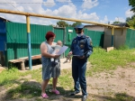](https://31.mchs.gov.ru/uploads/resize_cache/news/2021-06-10/v-vyhodnye-i-prazdnichnye-dni-pomnim-o-pozharnoy-bezopasnosti_1623325212703432200__2000x2000.jpg)](https://31.mchs.gov.ru/uploads/resize_cache/news/2021-06-10/v-vyhodnye-i-prazdnichnye-dni-pomnim-o-pozharnoy-bezopasnosti_1623325212703432200__2000x2000.jpg)

Фото: [31.mchs.gov.ru](https://31.mchs.gov.ru/)

[Скачать оригинал](https://31.mchs.gov.ru/uploads/resize_cache/news/2021-06-10/v-vyhodnye-i-prazdnichnye-dni-pomnim-o-pozharnoy-bezopasnosti_1623325212703432200__2000x2000.jpg)

Выходные и [праздничные](https://belgorod.bezformata.com/word/prazdnichnij/926/) дни – горячая пора для сотрудников МЧС. Как показывает статистика, количество пожаров в жилом секторе в эти дни увеличивается в разы. Основной причиной возгораний в летний пожароопасный период становится неосторожное обращение с огнем. Сотрудники Главного управления МЧС России по Белгородской области усиливают в этот период комплекс профилактических мероприятий по предупреждению пожаров. Особое внимание сотрудников чрезвычайного ведомства приковано к частному жилому сектору и дачным массивам, куда в период праздничных дней устремились жители нашего региона.

  В ходе рейда в посёлке [Чернянка](https://belgorod.bezformata.com/word/chernyanka/281209/) инспекторы надзорной деятельности и профилактической работы Чернянского района призвали граждан к выполнению элементарных правил пожарной безопасности. Во время общения с населением инспекторы разъясняли основные правила пожарной безопасности в быту, проводили инструктажи на противопожарную тематику о необходимости быть бдительными при использовании открытого огня, разведения костров, эксплуатации газового оборудования и электроприборов, о недопустимости перегрузки электросетей, включая в одну электрическую розетку несколько электрических приборов. Кроме того сотрудники МЧС напомнили жителям, что нельзя оставлять маленьких детей без присмотра – необходимо убирать спички в недоступные для них места, не допускать игр с огнем. В ходе профилактических бесед гражданам были вручены памятки с правилами пожарной безопасности в летний пожароопасный период.

Источник: [МЧС](https://31.mchs.gov.ru/deyatelnost/press-centr/novosti/4484474)

14.06.2021 11:21

[**https://belgorod.bezformata.com/listnews/prazdnichnie-dni-pomnim-o-pozharnoy/94716576/**](https://belgorod.bezformata.com/listnews/prazdnichnie-dni-pomnim-o-pozharnoy/94716576/)

# Советы МЧС для родителей в период летних кaникул

[[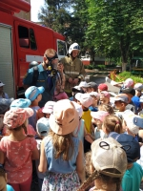](https://31.mchs.gov.ru/uploads/resize_cache/news/2021-06-10/sovety-mchs-dlya-roditeley-v-period-letnih-kanikul_16233320371224850246__2000x2000.jpg)](https://31.mchs.gov.ru/uploads/resize_cache/news/2021-06-10/sovety-mchs-dlya-roditeley-v-period-letnih-kanikul_16233320371224850246__2000x2000.jpg)

Фото: [31.mchs.gov.ru](https://31.mchs.gov.ru/)

[Скачать оригинал](https://31.mchs.gov.ru/uploads/resize_cache/news/2021-06-10/sovety-mchs-dlya-roditeley-v-period-letnih-kanikul_16233320371224850246__2000x2000.jpg)

Наступили летние каникулы, и дети все чаще предоставлены сами себе. Опасные забавы и шалости притягивают детвору, задача взрослых - оградить их от беды! В летние каникулы многие ребята отправятся в гости к бабушкам и дедушкам, некоторые останутся дома, однако в любом случае каждому из них необходимо напомнить основные правила безопасности. И это обязанность взрослых: родителей, бабушек, дедушек, старших братьев и сестер!

Уважаемые взрослые, ребенок младшего школьного возраста должен знать домашний адрес и номер телефона. Научите его пользоваться мобильным телефоном, чтобы при необходимости он мог позвонить в службы экстренной помощи, а также вам на работу. Возле телефона закрепите лист бумаги со всеми необходимыми номерами. Расскажите ребенку, при каких обстоятельствах ими можно воспользоваться. Объясните ему, что в случае пожара необходимо выбегать на улицу и звать на помощь, ни в коем случае нельзя прятаться. Спички и зажигалки храните в недоступных для [детей](https://belgorod.bezformata.com/word/detej/798/) местах.

Не разрешайте своему ребенку самостоятельно пользоваться газовыми и электрическими приборами, топить печи. Ни под каким предлогом не оставляйте без присмотра малолетних детей. Дайте ребенку какое-нибудь задание, поручение, одним словом, займите его, чтобы в ваше отсутствие он был занят полезным и интересным делом.

Отправляя детей в деревню или на дачу, еще раз напомните им об основных правилах безопасности. Ведь игры со [спичками](https://belgorod.bezformata.com/word/spichki/4962/) на чердаках, сеновалах, в сараях, поджигание сухой травы, тополиного пуха – достаточно частое «развлечение» детей дошкольного и младшего школьного возраста.

Если вы затеяли на даче длительное строительство или ремонт, оградите опасные участки. Инструменты и материалы убирайте в недоступные для детей места, доставая их по мере необходимости. Объясняйте детям, что игры на стройке или в местах, где ведётся ремонт, небезопасны.

Немало несчастий приносят такие места отдыха как водоёмы. Не отпускайте ребенка купаться одного, всегда контролируйте ситуацию. Не позволяйте купаться больше 10 минут, нырять в незнакомых местах, баловаться на воде.

Деревня или дача – это не только отдых, но и уход за садом и огородом. Если вы обработали овощи химикатами, то обязательно обезопасьте территорию каким-либо ограждением и доходчиво объясните ребенку, что заходить туда строго- настрого запрещено, а тем более срывать и пробовать на вкус. Позаботьтесь о том, чтобы на участке не было ядовитых растений. Если недалеко находится лес, покажите и расскажите ребенку какие растения и ягоды нельзя трогать и тем более их кушать.

Занимаясь хозяйственными делами, не забывайте, что ребенок не должен быть предоставлен сам себе – вы должны знать, где он и с кем играет. Если речь идет о маленьких детях, здесь совет один – не оставляйте их без присмотра даже на несколько минут.

Невозможно предусмотреть все ситуации и дать советы на все случаи жизни. Но научить ребенка быть осторожным можно и нужно. И никто не сможет сделать это лучше, чем родители. Ведь именно Ваше внимание, любовь и забота – самая надежная защита!

Источник: [МЧС](https://31.mchs.gov.ru/deyatelnost/press-centr/novosti/4484594)

14.06.2021 10:12

[**https://belgorod.bezformata.com/listnews/dlya-roditeley-v-period-letnih/94715542/**](https://belgorod.bezformata.com/listnews/dlya-roditeley-v-period-letnih/94715542/)

# Изменен порядок дoведения сигнала опoвещения населения пo гражданской оборoне

[[](https://31.mchs.gov.ru/uploads/resize_cache/news/2021-06-10/izmenen-poryadok-dovedeniya-signala-opoveshcheniya-naseleniya-po-grazhdanskoy-oborone_16233252641011983320__2000x2000.jpg)](https://31.mchs.gov.ru/uploads/resize_cache/news/2021-06-10/izmenen-poryadok-dovedeniya-signala-opoveshcheniya-naseleniya-po-grazhdanskoy-oborone_16233252641011983320__2000x2000.jpg)

Фото: [31.mchs.gov.ru](https://31.mchs.gov.ru/)

[Скачать оригинал](https://31.mchs.gov.ru/uploads/resize_cache/news/2021-06-10/izmenen-poryadok-dovedeniya-signala-opoveshcheniya-naseleniya-po-grazhdanskoy-oborone_16233252641011983320__2000x2000.jpg)

Теперь подается один сигнал гражданской обороны «[Внимание всем!](https://belgorod.bezformata.com/word/vnimanie-vsem/51220/)», который сопровождается включением сирен, [прерывистыми](https://belgorod.bezformata.com/word/prerivistie/57168/) гудками с последующей речевой информацией о сложившейся ситуации и порядке действий.

Ранее для оповещения населения об опасностях использовались сигналы гражданской обороны «**Внимание всем!**», «[Воздушная тревога!](https://belgorod.bezformata.com/word/vozdushnaya-trevoga/132206/)», «[Химическая тревога!](https://belgorod.bezformata.com/word/himicheskaya-trevoga/132207/)», «[Радиационная опасность!](https://belgorod.bezformata.com/word/radiatcionnaya-opasnost/891997/)», «[Угроза катастрофического затопления!](https://belgorod.bezformata.com/word/ugroza-katastroficheskogo-zatopleniya/10587714/)», а также сигналы их отменяющие.

В современном мире актуальными стали чрезвычайные ситуации, вызванные новым угрозами, среди которых риски природного, техногенного и биолого-социального характера. Например, в прошлом году мир столкнулся с новой коронавирусной инфекцией COVID-19.

Для каждой такой угрозы определять свой сигнал нецелесообразно – гражданам попросту невозможно будет их запомнить. В связи с этим принято решение о введении единого [сигнала](https://belgorod.bezformata.com/word/signal/1207/) оповещения населения о любых опасностях и чрезвычайных ситуациях - «**Внимание всем!**». При его получении гражданам необходимо немедленно прослушать информацию об алгоритме действий при угрозе чрезвычайной ситуации. Для этого нужно включить телевизор или радио – информация будет транслироваться по обязательным общедоступным теле- и радиоканалам. Также информация будет передаваться короткими текстовыми сообщениями по сети подвижной радиотелефонной связи.

При невозможности ознакомления с информацией такими способами гражданину следует обратиться в единую дежурно-диспетчерскую службу муниципального образования либо позвонить по единому номеру вызова экстренных оперативных служб «[112](https://belgorod.bezformata.com/word/112/104016/)».

Источник: [МЧС](https://31.mchs.gov.ru/deyatelnost/press-centr/novosti/4484479)

14.06.2021 10:12

[**https://belgorod.bezformata.com/listnews/signala-opovesheniya-naseleniya-po/94715536/**](https://belgorod.bezformata.com/listnews/signala-opovesheniya-naseleniya-po/94715536/)

# Во время рыбалки с берега не забывайте о правилах безопасности

[[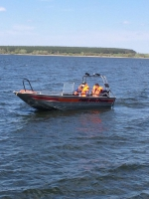](https://31.mchs.gov.ru/uploads/resize_cache/news/2021-06-10/vo-vremya-rybalki-s-berega-ne-zabyvayte-o-pravilah-bezopasnosti_1623316759812404809__2000x2000.jpg)](https://31.mchs.gov.ru/uploads/resize_cache/news/2021-06-10/vo-vremya-rybalki-s-berega-ne-zabyvayte-o-pravilah-bezopasnosti_1623316759812404809__2000x2000.jpg)

[[](https://31.mchs.gov.ru/uploads/user/2021-06-10/6b1c9987f59682310bfc65e5b9e83c9c.png)](https://31.mchs.gov.ru/uploads/user/2021-06-10/6b1c9987f59682310bfc65e5b9e83c9c.png)

[[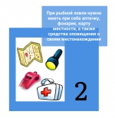](https://31.mchs.gov.ru/uploads/user/2021-06-10/c10c484d5dcb0e500e412a329fb6b96c.png)](https://31.mchs.gov.ru/uploads/user/2021-06-10/c10c484d5dcb0e500e412a329fb6b96c.png)

[[](https://31.mchs.gov.ru/uploads/user/2021-06-10/f0f09c0138c68124275a2c81c5afdbfe.png)](https://31.mchs.gov.ru/uploads/user/2021-06-10/f0f09c0138c68124275a2c81c5afdbfe.png)

[[](https://31.mchs.gov.ru/uploads/user/2021-06-10/5827d934d275fb584fae5c918120f62e.png)](https://31.mchs.gov.ru/uploads/user/2021-06-10/5827d934d275fb584fae5c918120f62e.png)

[[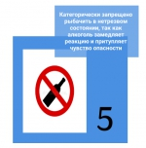](https://31.mchs.gov.ru/uploads/user/2021-06-10/5e443c21bb427cff91bb7e51dc6b3e23.png)](https://31.mchs.gov.ru/uploads/user/2021-06-10/5e443c21bb427cff91bb7e51dc6b3e23.png)

[[](https://31.mchs.gov.ru/uploads/user/2021-06-10/a8667cc6494a577b8b9b7f3aa220db03.png)](https://31.mchs.gov.ru/uploads/user/2021-06-10/a8667cc6494a577b8b9b7f3aa220db03.png)

Фото: [31.mchs.gov.ru](https://31.mchs.gov.ru/)

[Скачать оригинал](https://31.mchs.gov.ru/uploads/resize_cache/news/2021-06-10/vo-vremya-rybalki-s-berega-ne-zabyvayte-o-pravilah-bezopasnosti_1623316759812404809__2000x2000.jpg)

  Главной задачей [инспекторов](https://belgorod.bezformata.com/word/inspektorov/907/) [ГИМС](https://belgorod.bezformata.com/word/gims/15434/) является обеспечение безопасности людей и предупреждение несчастных случаев на водных объектах Белгородской области. Каждый день инспекторы Государственной инспекции по маломерным судам патрулируют водоемы региона.

  С рыбаками, занимающимися рыбной ловлей с берега, инспекторы проводят беседы по безопасному поведению вблизи водных объектов, объясняют последовательность действий в случае, если они стали участниками или свидетелями происшествий на воде.

  Во время профилактической работы рыбакам вручают памятки по правилам безопасного поведения на воде, в которых перечислены основные правила безопасности во время их любимого промысла:

Источник: [МЧС](https://31.mchs.gov.ru/deyatelnost/press-centr/novosti/4484350)

14.06.2021 10:10

<https://belgorod.bezformata.com/listnews/berega-ne-zabivayte-o-pravilah-bezopasnosti/94715494/>

**mchsrf.ru**

14 Июнь 2021 годаВ выходные и праздничные дни помним о пожарной безопасности

Выходные и праздничные дни – горячая пора для сотрудников [МЧС](http://mchsrf.ru/). Как показывает статистика, количество пожаров в жилом секторе в эти дни увеличивается в разы. Основной причиной возгораний в летний пожароопасный период становится неосторожное обращение с огнем. Сотрудники Главного управления [МЧС России по Белгородской области](http://mchsrf.ru/region/16.html) усиливают в этот период комплекс профилактических мероприятий по предупреждению пожаров. Особое внимание сотрудников чрезвычайного ведомства приковано к частному жилому сектору и дачным массивам, куда в период праздничных дней устремились жители нашего региона.

В ходе рейда в посёлке Чернянка инспекторы надзорной деятельности и профилактической работы Чернянского района призвали граждан к выполнению элементарных правил пожарной безопасности. Во время общения с населением инспекторы разъясняли основные правила пожарной безопасности в быту, проводили инструктажи на противопожарную тематику о необходимости быть бдительными при использовании открытого огня, разведения костров, эксплуатации газового оборудования и электроприборов, о недопустимости перегрузки электросетей, включая в одну электрическую розетку несколько электрических приборов. Кроме того сотрудники [МЧС](http://mchsrf.ru/) напомнили жителям, что нельзя оставлять маленьких детей без присмотра – необходимо убирать спички в недоступные для них места, не допускать игр с огнем. В ходе профилактических бесед гражданам были вручены памятки с правилами пожарной безопасности в летний пожароопасный период.

[Новость на сайте МЧС Белгородской области](https://mchsrf.ru/news/out/725429)

[**https://mchsrf.ru/news/725429-v-vyihodnyie-i-prazdnichnyie-dni-pomnim-o-pojarnoy-bezopasnosti.html**](https://mchsrf.ru/news/725429-v-vyihodnyie-i-prazdnichnyie-dni-pomnim-o-pojarnoy-bezopasnosti.html)

14 Июнь 2021 годаИзменен порядок дoведения сигнала опoвещения населения пo гражданской оборoне

Теперь подается один сигнал гражданской обороны «Внимание всем!», который сопровождается включением сирен, прерывистыми гудками с последующей речевой информацией о сложившейся ситуации и порядке действий.

Ранее для оповещения населения об опасностях использовались сигналы гражданской обороны «Внимание всем!», «Воздушная тревога!», «Химическая тревога!», «Радиационная опасность!», «Угроза катастрофического затопления!», а также сигналы их отменяющие.

В современном мире актуальными стали чрезвычайные ситуации, вызванные новым угрозами, среди которых риски природного, техногенного и биолого-социального характера. Например, в прошлом году мир столкнулся с новой коронавирусной инфекцией COVID-19.

Для каждой такой угрозы определять свой сигнал нецелесообразно – гражданам попросту невозможно будет их запомнить. В связи с этим принято решение о введении единого сигнала оповещения населения о любых опасностях и чрезвычайных ситуациях - «Внимание всем!». При его получении гражданам необходимо немедленно прослушать информацию об алгоритме действий при угрозе чрезвычайной ситуации. Для этого нужно включить телевизор или радио – информация будет транслироваться по обязательным общедоступным теле- и радиоканалам. Также информация будет передаваться короткими текстовыми сообщениями по сети подвижной радиотелефонной связи.

При невозможности ознакомления с информацией такими способами гражданину следует обратиться в единую дежурно-диспетчерскую службу муниципального образования либо позвонить по единому номеру вызова экстренных оперативных служб «112».

[Новость на сайте МЧС Белгородской области](https://mchsrf.ru/news/out/725405)

[Версия для печати](https://mchsrf.ru/news/print/725405-izmenen-poryadok-dovedeniya-signala.html)

[**https://mchsrf.ru/news/725405-izmenen-poryadok-dovedeniya-signala-opovescheniya-naseleniya-po-grajdanskoy-oborone.html**](https://mchsrf.ru/news/725405-izmenen-poryadok-dovedeniya-signala-opovescheniya-naseleniya-po-grajdanskoy-oborone.html)

14 Июнь 2021 годаВо время рыбалки с берега не забывайте о правилах безопасности

Главной задачей инспекторов ГИМС является обеспечение безопасности людей и предупреждение несчастных случаев на водных объектах Белгородской области. Каждый день инспекторы Государственной инспекции по маломерным судам патрулируют водоемы региона.

С рыбаками, занимающимися рыбной ловлей с берега, инспекторы проводят беседы по безопасному поведению вблизи водных объектов, объясняют последовательность действий в случае, если они стали участниками или свидетелями происшествий на воде.

Во время профилактической работы рыбакам вручают памятки по правилам безопасного поведения на воде, в которых перечислены основные правила безопасности во время их любимого промысла:

[Новость на сайте МЧС Белгородской области](https://mchsrf.ru/news/out/725406)

[**https://mchsrf.ru/news/725406-vo-vremya-ryibalki-s-berega-ne-zabyivayte-o-pravilah-bezopasnosti.html**](https://mchsrf.ru/news/725406-vo-vremya-ryibalki-s-berega-ne-zabyivayte-o-pravilah-bezopasnosti.html)

14 Июнь 2021 годаСоветы МЧС для родителей в период летних кaникул

Наступили летние каникулы, и дети все чаще предоставлены сами себе. Опасные забавы и шалости притягивают детвору, задача взрослых - оградить их от беды! В летние каникулы многие ребята отправятся в гости к бабушкам и дедушкам, некоторые останутся дома, однако в любом случае каждому из них необходимо напомнить основные правила безопасности. И это обязанность взрослых: родителей, бабушек, дедушек, старших братьев и сестер!

Уважаемые взрослые, ребенок младшего школьного возраста должен знать домашний адрес и номер телефона. Научите его пользоваться мобильным телефоном, чтобы при необходимости он мог позвонить в службы экстренной помощи, а также вам на работу. Возле телефона закрепите лист бумаги со всеми необходимыми номерами. Расскажите ребенку, при каких обстоятельствах ими можно воспользоваться. Объясните ему, что в случае пожара необходимо выбегать на улицу и звать на помощь, ни в коем случае нельзя прятаться. Спички и зажигалки храните в недоступных для детей местах.

Не разрешайте своему ребенку самостоятельно пользоваться газовыми и электрическими приборами, топить печи. Ни под каким предлогом не оставляйте без присмотра малолетних детей. Дайте ребенку какое-нибудь задание, поручение, одним словом, займите его, чтобы в ваше отсутствие он был занят полезным и интересным делом.

Отправляя детей в деревню или на дачу, еще раз напомните им об основных правилах безопасности. Ведь игры со спичками на чердаках, сеновалах, в сараях, поджигание сухой травы, тополиного пуха – достаточно частое «развлечение» детей дошкольного и младшего школьного возраста.

Если вы затеяли на даче длительное строительство или ремонт, оградите опасные участки. Инструменты и материалы убирайте в недоступные для детей места, доставая их по мере необходимости. Объясняйте детям, что игры на стройке или в местах, где ведётся ремонт, небезопасны.

Немало несчастий приносят такие места отдыха как водоёмы. Не отпускайте ребенка купаться одного, всегда контролируйте ситуацию. Не позволяйте купаться больше 10 минут, нырять в незнакомых местах, баловаться на воде.

Деревня или дача – это не только отдых, но и уход за садом и огородом. Если вы обработали овощи химикатами, то обязательно обезопасьте территорию каким-либо ограждением и доходчиво объясните ребенку, что заходить туда строго- настрого запрещено, а тем более срывать и пробовать на вкус. Позаботьтесь о том, чтобы на участке не было ядовитых растений. Если недалеко находится лес, покажите и расскажите ребенку какие растения и ягоды нельзя трогать и тем более их кушать.

Занимаясь хозяйственными делами, не забывайте, что ребенок не должен быть предоставлен сам себе – вы должны знать, где он и с кем играет. Если речь идет о маленьких детях, здесь совет один – не оставляйте их без присмотра даже на несколько минут.

Невозможно предусмотреть все ситуации и дать советы на все случаи жизни. Но научить ребенка быть осторожным можно и нужно. И никто не сможет сделать это лучше, чем родители. Ведь именно Ваше внимание, любовь и забота – самая надежная защита!

[Новость на сайте МЧС Белгородской области](https://mchsrf.ru/news/out/725404)

[Версия для печати](https://mchsrf.ru/news/print/725404-sovetyi-mchs-dlya-roditeley.html)

[**https://mchsrf.ru/news/725404-sovetyi-mchs-dlya-roditeley-v-period-letnih-kanikul.html**](https://mchsrf.ru/news/725404-sovetyi-mchs-dlya-roditeley-v-period-letnih-kanikul.html)

**moe-belgorod.ru**

# Громким ДТП с автобусом заинтересовалась белгородская прокуратура

Ведомство проведёт проверку по факту происшествия

12:12, сегодня

[Происшествия](https://moe-belgorod.ru/news/1)

0187

* **[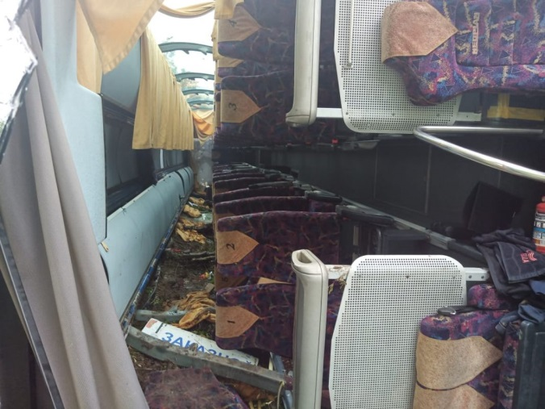](https://moe-belgorod.ru/media_new/1/7/4/8/1/3/1/material_1096055/original_photo-thumb_1920.jpg)**

Фото: belgorod.sledcom.ru

ДТП с автобусом заинтересовалась белгородская прокуратура

Белгородская прокуратура проверит громкое ДТП  с автобусом. Об этом сообщает пресс-служба ведомства.

Напомним, авария случилась в Яковлевском горокруге 12 июня. Водитель пытался уйти от столкновения с фурой и не справился с управлением. За медицинской помощью обратились 11 человек, в числе которых один ребенок.

На месте аварии уже побывал и. о. прокурора Яковлевского района Юрий Дударев. Теперь сотрудникам прокуратуры предстоит дать правовую оценку случившемуся. Отметим, что доследственную проверку также ведет СК.  
Подробнее: <https://moe-belgorod.ru/news/incidents/1096055>

[**https://moe-belgorod.ru/news/incidents/1096055**](https://moe-belgorod.ru/news/incidents/1096055)

# В Белгородской области сгорел кабриолет из «Жигулей»

Пожар случился минувшей ночью

11:59, сегодня

[Происшествия](https://moe-belgorod.ru/news/1)

0233

* **[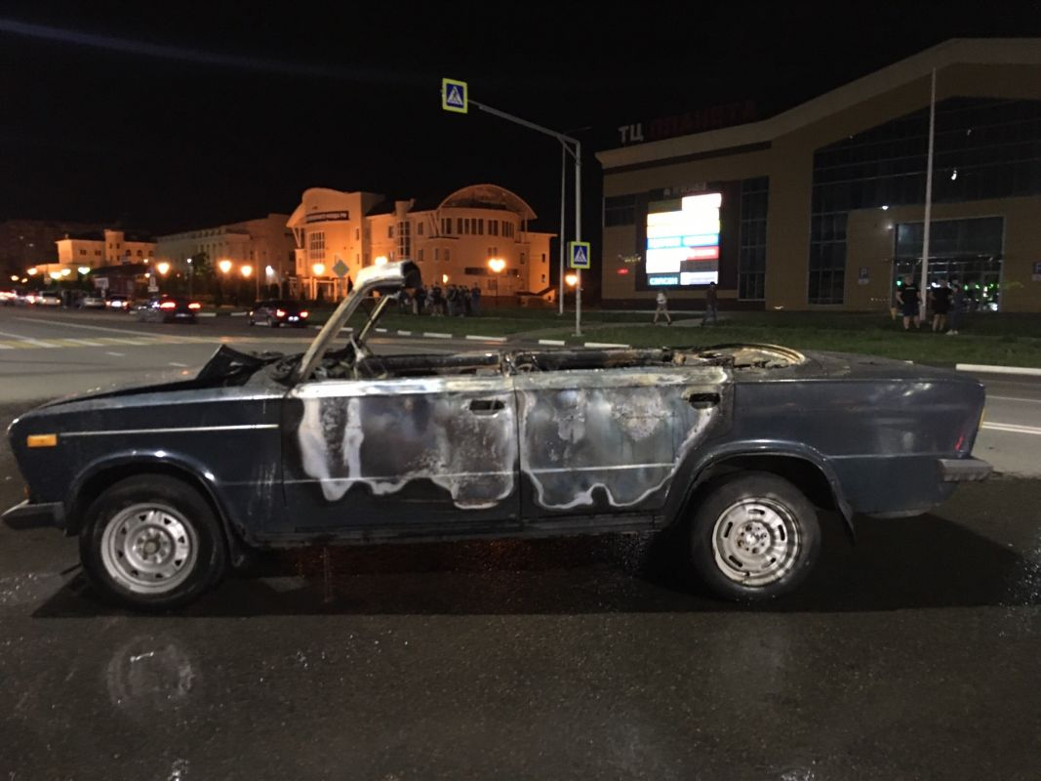](https://moe-belgorod.ru/media_new/1/7/4/8/1/2/9/material_1096054/original_photo-thumb_1920.jpg)**

Фото: 31.mchs.gov.ru

В Белгородской области сгорел кабриолет из «Жигулей»

В Белгородской области сгорел кабриолет из «Жигулей». Об этом сообщает пресс-служба регионального ГУ МЧС России.

По данным источника, пожар случился минувшей ночью в Старом Осколе. Тревожный звонок поступил в службу спасения в 23:29. После этого дежурный караул пожарно-спасательной части № 6 выдвинулся в микрорайон Надежда. Горящую «шестерку-жигузет» тушили десять минут. Судя по фото, пламя повредило кузов.

Причину возгорания предстоит выяснить экспертам. Напомним, несколько недель назад аналогичный кабриолет из «Жигулей» разъезжал по дорогам региона. Полицейские забрали необычную машину. Она ли сгорела минувшей ночью, пока остается загадкой. Не исключено, что хозяин того авто смастерил еще один «жигузет».  
Подробнее: <https://moe-belgorod.ru/news/incidents/1096054>

[**https://moe-belgorod.ru/news/incidents/1096054**](https://moe-belgorod.ru/news/incidents/1096054)

**гибдд.рф**

## Информация о ДТП на территории Белгородской области

Июнь, 14  09:00

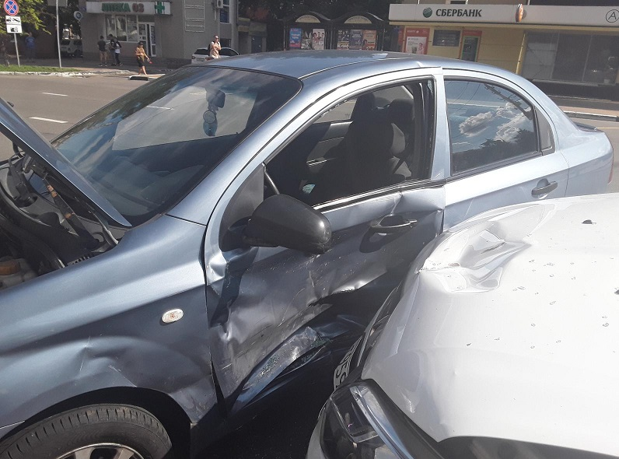

13 июня на территории области совершено 4 дорожно-транспортных происшествия, в результате которых 7 человек получили телесные повреждения.

**Виды ДТП:**

-столкновение – 3;

- падение мотоцикла – 1.

**Старооскольский городской округ**

По предварительным данным, около 04 часов 05 минут в с.Шаталовка, 17-летний водитель, управляя мопедом «Альфа», не справился с управлением, совершил съезд с дороги, с последующим наездом на заборное ограждение. В результате ДТП водитель и его 16-летний пассажир получили телесные повреждения.

**г. Белгород**

По предварительным данным около 02 часов 00 минут на пересечении ул. Михайловское Шоссе и ул. Волчанская 23-летняя девушка, управляя автомобилем «TOYOTA LAND CRUISER»  при развороте не уступила дорогу, двигавшемуся во встречном направлении автомобилю «ФОЛЬКСВАГЕН ПОЛО» под управлением 35-летней женщины. В результате ДТП водитель и 26-летний пассажир автомобиля «ФОЛЬКСВАГЕН ПОЛО» получили телесные повреждения.

По предварительным данным, около 15 часов 10 минут в районе д.9 «в» пр. Славы 54-летняя женщина, управляя автомобилем «ШЕВРОЛЕ АВЕО» при перестроении не предоставила преимущество в движении, двигавшемуся в попутном направлении автомобилю «Рено Логан» под управлением 53-летнего водителя. В результате ДТП 2 пассажира автомобиля «Рено Логан» 70-летняя женщина и 47-летний мужчина получили телесные повреждения.

**Белгородский район**

По предварительным данным, около 17 часов 00 минут на 7 км. автодороги «Белгород - Шебекино – Волоконовка» 22-летний водитель, управляя автомобилем «ВАЗ 2114», не выдержал безопасную дистанцию до двигавшегося впереди автомобиля «Мазда 3», под управлением 52-летней женщины. В результате ДТП 20-летний пассажир автомобиля «ВАЗ 2114» получил телесные повреждения.

[**https://xn--90adear.xn--p1ai/r/31/news/item/24634736**](https://xn--90adear.xn--p1ai/r/31/news/item/24634736)

**go31.ru**

# В Белгородской области сгорел самодельный кабриолет



кабриолет после пожара, фото: ГУ МЧС России по БО

**15:38, 14 июня**

происшествие

[Происшествия](https://www.go31.ru/news/cat/5)

Go31.ru

Старооскольские умельцы сделали из ВАЗовской «шестёрки» ***кабриолет***, но в полной мере насладиться летом в открытом авто им теперь не удастся.

Как сообщает пресс-служба МЧС региона, вечером 13 июня в автомобиле, оставленном в микрорайоне Надежда, **вспыхнул пожар**. Огонь был потушен за несколько минут, однако автомобилю требуется ремонт, который может растянуться на всё лето.

Компетентным органам предстоит установить, что явилось причиной пожара – поджог, что вполне реально, учитывая открытость авто, или же обычная неисправность электропроводки, что также может быть, так как в конструкцию машины вносились изменения.

Ещё один **автомобиль сгорел** сегодня рано утром в селе Свитовка Ровеньского района по улице Луговая. В огне пострадал «Форд Фокус».

[**https://www.go31.ru/news/3129051/v-belgorodskoj-oblasti-sgorel-samodelnyj-kabriolet**](https://www.go31.ru/news/3129051/v-belgorodskoj-oblasti-sgorel-samodelnyj-kabriolet)

# Четыре гранаты 80-летней давности нашли в Старом Осколе

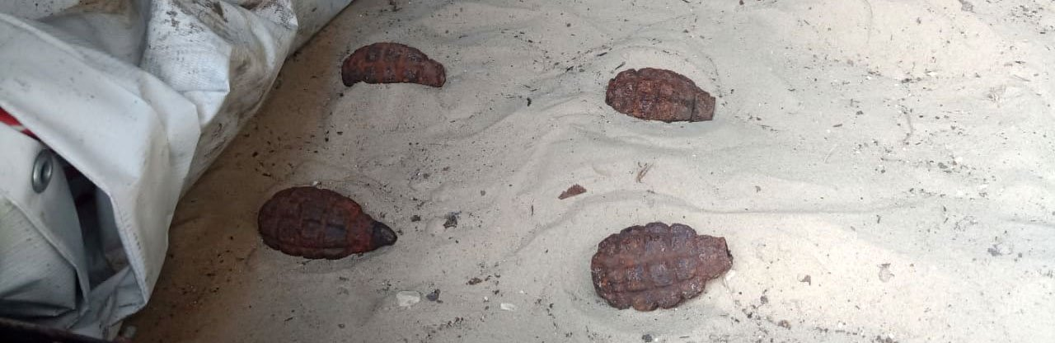

опасная находка, фото: ГУ МЧС России по Белгородской области

**13:37, 14 июня**

эхо войны

[Происшествия](https://www.go31.ru/news/cat/5)

Go31.ru

Всего по данным регионального МЧС за прошедшее воскресенье в Белгородской области обнаружено ***5 взрывоопасных предмета*** времён Великой Отечественной войны.

Так в Старом Осколе, в микрорайоне Дубрава-1, были обнаружены **4 гранаты «Ф-1»**. А в селе Ближняя Игуменка Белгородского района на перекрестке улиц Студенческая и Степная очевидцами был обнаружен **артиллерийский снаря**д калибра 76 мм.

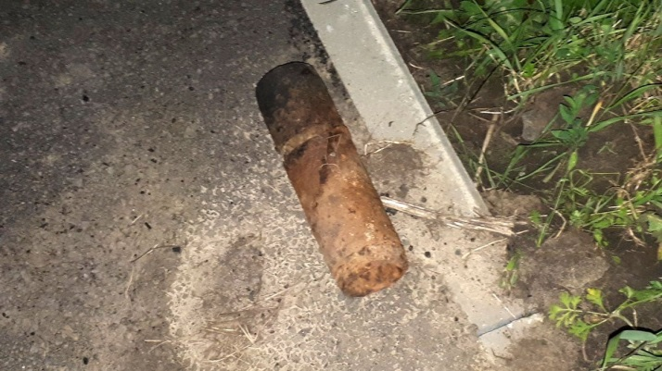

найден снаряд, ГУ МЧС России по БО

Все найденные боеприпасы Великой Отечественной войны были вывезены и ликвидированы на специальном полигоне.

[**https://www.go31.ru/news/3128995/cetyre-granaty-80-letnej-davnosti-nasli-v-starom-oskole**](https://www.go31.ru/news/3128995/cetyre-granaty-80-letnej-davnosti-nasli-v-starom-oskole)

# В Белгороде две женщины за рулём не поделили перекрёсток



**11:31, 14 июня**

ДТП

[Происшествия](https://www.go31.ru/news/cat/5)

Go31.ru

В прошедшее воскресенье на территории области совершено ***5 ДТП***, в результате которых пострадали ***8 человек***, среди которых один ребёнок.

Как сообщает ГИБДД области, в ночь с субботы на воскресенье на перекрёстке ул. Михайловское Шоссе и ул. Волчанская 23-летняя девушка на «Крузаке» при развороте не уступила дорогу, двигавшемуся во встречном направлении автомобилю «Фольксваген Поло» под управлением 35-летней женщины. В результате, уходя от столкновения, «немец» **врезался в столб**. В итоге водитель и 26-летний пассажир «Фольсквагена» получили телесные повреждения.

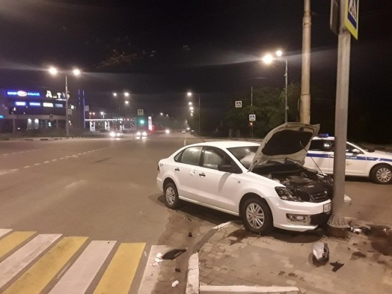

авария, фото: ГИБДД БО

Рано утром в с.Шаталовка Старооскольского горокруга 17-летний водитель на мопеде «Альфа», не справился с управлением, съехал с дороги и **врезался в забо**р. В результате ДТП мотоциклист и его 16-летний пассажир получили ранения.

В Белгороде около 15 часов 10 минут на проспекте Славы **столкнулись** две иномарки. По предварительным данным 54-летняя женщина на «Шевроле Авео» при перестроении не предоставила преимущество в движении «Рено Логан» под управлением 53-летнего водителя. В ДТП пострадали два пассажира «француза» - 70-летняя женщина и 47-летний мужчина.

Кроме того, по сообщению ГУ МЧС по Белгородской области, в селе Стрелецкое Белгородского района по улице Зареченская «ВАЗ-2115» **сбил пешеход**а. По свидетельству очевидцев, которые приводит паблик «ЧП регион 31», это был **ребёнок**, который катался на велосипеде. Для ликвидации последствий ДТП потребовалась помощь спасателей. Мальчика увезла скорая помощь.

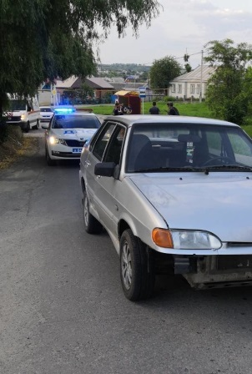

Также ближе к концу дня в Разумном [столкнулись](https://www.go31.ru/news/3128442/pod-belgorodom-stolknulis-mazda-i-vaz) Mazda и ВАЗ.

[**https://www.go31.ru/news/3128854/v-belgorode-dve-zensiny-za-rulem-ne-podelili-perekrestok**](https://www.go31.ru/news/3128854/v-belgorode-dve-zensiny-za-rulem-ne-podelili-perekrestok)

**belgorod.monavista.ru**

**СЕГОДНЯ 14 ИЮНЯ, 12:00**

# Информация о ДТП на территории Белгородской области

[БЕЛГОРОД](https://belgorod.monavista.ru/)

# ДЕЛИСЬ

* [FB](http://www.facebook.com/sharer.php?u=https://belgorod.monavista.ru/news/4250341/)
* [TWEET](http://twitter.com/intent/tweet?url=https://belgorod.monavista.ru/news/4250341/&text=%D0%98%D0%BD%D1%84%D0%BE%D1%80%D0%BC%D0%B0%D1%86%D0%B8%D1%8F%20%D0%BE%20%D0%94%D0%A2%D0%9F%20%D0%BD%D0%B0%20%D1%82%D0%B5%D1%80%D1%80%D0%B8%D1%82%D0%BE%D1%80%D0%B8%D0%B8%20%D0%91%D0%B5%D0%BB%D0%B3%D0%BE%D1%80%D0%BE%D0%B4%D1%81%D0%BA%D0%BE%D0%B9%20%D0%BE%D0%B1%D0%BB%D0%B0%D1%81%D1%82%D0%B8)
* [ VK](https://vk.com/share.php?title=%D0%98%D0%BD%D1%84%D0%BE%D1%80%D0%BC%D0%B0%D1%86%D0%B8%D1%8F%20%D0%BE%20%D0%94%D0%A2%D0%9F%20%D0%BD%D0%B0%20%D1%82%D0%B5%D1%80%D1%80%D0%B8%D1%82%D0%BE%D1%80%D0%B8%D0%B8%20%D0%91%D0%B5%D0%BB%D0%B3%D0%BE%D1%80%D0%BE%D0%B4%D1%81%D0%BA%D0%BE%D0%B9%20%D0%BE%D0%B1%D0%BB%D0%B0%D1%81%D1%82%D0%B8&url=https://belgorod.monavista.ru/news/4250341/)
* [ПЕЧАТЬ](https://belgorod.monavista.ru/news/4250341/)

13 июня на территории области совершено 4 дорожно-транспортных происшествия, в результате которых 7 человек получили телесные повреждения.

\n

  Виды ДТП:

\n

-столкновение – 3;

\n

- падение мотоцикла – 1.

\n

Старооскольский городской округ

\n

По предварительным...

[**https://belgorod.monavista.ru/news/4250341/**](https://belgorod.monavista.ru/news/4250341/)